«Единая Россия» дает старт новому политическому сезону - началась подготовка к предварительному голосованию
10.02.2016
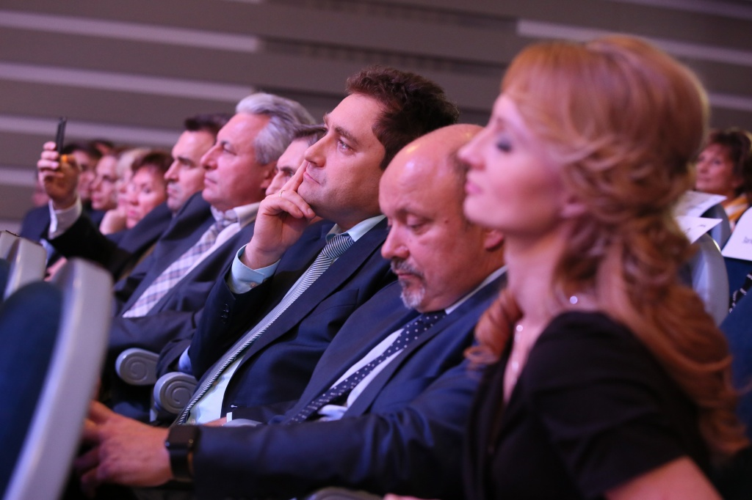

Столичное отделение политической партии «Единая Россия» создало в Москве организационный комитет для подготовки к праймериз в преддверии выборов в Государственную Думу VII созыва. Об этом сообщил секретарь регионального отделения партии, депутат Государственной Думы Николай Гончар на заседании регионального политического совета столичного отделения партии «Единая Россия», прошедшем в Москве.
- В соответствии с положением и регламентом о предварительном голосовании, проведение данной процедуры возлагается на федеральный и региональные организационные комитеты, - отметил в ходе заседания Николай Гончар.
Депутат добавил, что региональные оргкомитеты формируют в соответствии с решением регионального политсовета.
Согласно такому решению в Москве в организационный комитет для подготовки праймериз, созданный единороссами, вошел в общей сложности 21 человек. Председателем организационного комитета заседавшие предложили назначить Николая Гончара. Кандидатура депутата будет согласована с федеральным организационным комитетом.

Адрес страницы: http://cao.mos.ru/presscenter/news/detail/2506661.html
Префектура Центрального административного округа города Москвы

